#інфознайко

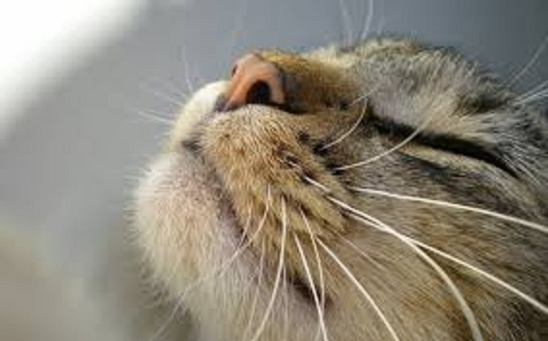

А чи знаєте ви, що тварини мають "вбудовані локатори"? А як насправді називаються ці "локатори"?А чи відомо вам, як вони працюють? Чому, наприклад, тварина безпомилково знаходить дорогу додому навіть у темряві?

Мабуть, у кожного з вас вдома є пухнастий улюбленець – котик чи собачка. А в котика чи песика є вуса, ви ж їх бачили? І саме ці вуса – це і є "локатори" тварини! Наукова назва вусів у тварин – вібриси. І завдяки ним тварина відчуває те, що відбувається навколо, у разі, коли подивитися, понюхати або доторкнутись лапкою немає можливості. Вуса для тварин – як для людей кінчики пальців. На вібрисах розташовано безліч нервових закінчень – при найменшому зовнішньому впливі (вітрі або торканні) ці закінчення передають сигнали в мозок тварини.

Якщо котик дозволить вам порахувати свої вуса, ви можете зробити це самостійно, а якщо ж ні, то знайте, що у котів зазвичай 24 вуса – по 12 на кожній щоці. Ростуть вони у чотири горизонтальні ряди по три вуса в кожному. Деякі коти можуть мати їх більше, однак загальна кількість завжди буде парною.

То які ж функції виконують ці вуса-вібриси? Давайте роздивимось уважно:

- Полювання. Якщо поспостерігати за кішкою в момент її полювання за кимось, то стане зрозуміло, що тварина рухає вусами в бік джерела шуму. Вуса, спрямовані до об'єкта, передають абсолютно всю інформацію про здобич, звідси кішка розуміє відстань до неї і навіть розміри передбачуваної жертви;

- Нічне бачення. Існує думка, що кішки прекрасно орієнтуються в темряві не через пильне око, а завдяки чутливості вусів. Тварина довіряє вібраціям, створюваним вітром, тому може йти навпомацки. Цей феномен можна порівняти з тим, як орієнтуються в просторі незрячі люди – вони не бачать, що відбувається навколо них, але відчувають іншими частинами тіла.

- Вимірювання температури. Саме за допомогою вусів тварини розуміють, чи жива їхня жертва, чи можна їсти ту чи іншу їжу, яка погода на вулиці. А ще "хвостики" вловлюють коливання атмосферного тиску раніше, ніж відповідне значення з'явиться на стовпчику термометра. Саме тому вони довго нюхають їжу перш, ніж приступити до трапези, і закривають ніс лапою уві сні перед похолоданням.

- Рятування життя. Завдяки тому, що кішки відчувають найменші вібрації, вони здатні передбачити навіть землетрус – буквально за 10-15 хвилин до його початку. Передчуваючи катастрофу, вони тікають з дому, навіть якщо до цього спокійно займалися своїми справами. Це допомагає і людині встигнути врятуватися до того, як небезпека стане невідворотною.

А ви знаєте, що по вусах можна здогадатись, який настрій у вашого пухнастика? Не знали? То ж дивіться: якщо в котика вуса розслаблені і звисають по боках мордочки, значить, він задоволений. Коли вуса притиснуті назад, це може бути ознакою переляку. Вуса вперед, а вуха вгору вказують на пильність, наприклад, під час полювання. А от коли в котика вуса вперед, а вуха назад – це вже імовірна ознака агресії.

А чи знаєте ви, що вуса у риб теж виконують функції "локаторів" чи "підводних антен"? Саме так! Особливо важливі вуса для тих риб, які ведуть нічний спосіб життя, наприклад, соми. Для сомів вуса – це і компас, і засіб полювання. Вуса також мають і інші риби, але вони значно менші за розмірами.

А ви знаєте, чому не можна виривати вуса у котів? А чи відомо вам, що і вуса пухнастиків можуть хворіти? А коли вуса у тварин стають більш пухнастими і їх стає дуже багато? А ви знаєте, що вібриси теж старіють разом з твариною?

Якщо вас цікавлять відповіді на ці "чому?", то запрошуємо до нашої бібліотеки! У нас багато книг, які дадуть відповіді на майже всі ваші запитання!



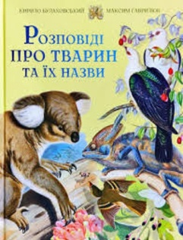Бедуаєр, К. Великі коти. 100 фактів / К. Бедуаєр. – Київ : ВД КМ-БУКС, 2021. – 48 с. : іл.

Булаховський, К. Розповіді про тварин та їх назви / К. Булаховський. – Львів : Література та мистецтво, 2020. – 272 с. : іл.

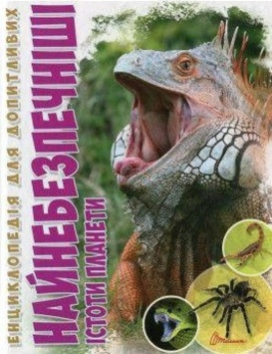Верховень, В. Вусохвості й лапокрилі : читанка про тварин / В. Верховень. – Харків : Юнісофт, 2021. – 192 с.

Гапченко, А. Найнебезпечніші істоти нашої планети / А. Гапченко. – Харків : Юнісофт, 2018. – 96 с. – (Енциклопедія для допитливих).



Дикі тварини : 50 найвідоміших видів. – Київ : ВД КМ-БУКС, 2016. – 56 с. : іл. – (Міні-енциклопедія).

Лервілл, Б. Життя тварин : 50 неймовірних тварин, які потрапили в історію / Б. Лервілл. – Харків : ВД Ранок, 2020. – 182 с. : іл.

Мірошниченко, С. Ілюстрований атлас живої природи / С. Мірошниченко. – Київ : Кристал Бук, 2020. – 160 с. : іл.

Світ тварин : ілюстрований атлас. – Київ : РІДНА МОВА, 2021. – 264 с. : іл.

Тварини і рослини. – Харків : Белкар-книга, 2016. – 64. : іл.